Анализы рынков
PAM TAM SAM SOM
ТАМ:
(примерное кол-во обучающихся взяли с ИИ, точной статистики не нашли)
доля студентов дизайнерских учебных заведений: ≈ 200 тыс. человек
Оценочная доля заинтересованных (ОДЗ)– 50%
доля студентов технических учебных заведений: ≈ 200 тыс. человек (ОДЗ-20%)
доля независимых создателей (блогеры и фрилансеры) : ≈ 500 тыс. чел (ОДЗ-10%)
доля профессионалов в кино, рекламе и играх : ≈ 50 тыс. чел. (ОДЗ-30%)
средняя цена: 70 тыс. рублей (основана на ценах конкурентов, таких как НИУ ВШЭ, Skillbox и ITSALIVE)
итого: (200*50%+200*20%+500*10%+50*30%)*70 000 = 14,35 млрд рублей
PAM:
Онлайн журнал «ведомости» Статья «Российский рынок анимации в 2024 году может вырасти на 15–20%»: https://www.vedomosti.ru/media/news/2024/03/01/1023172-rinok-animatsii
Прогноз развития рынка: 10-20%
Итого: 14,35 * (1,1-1,2)=15,785-17,22 млрд рублей
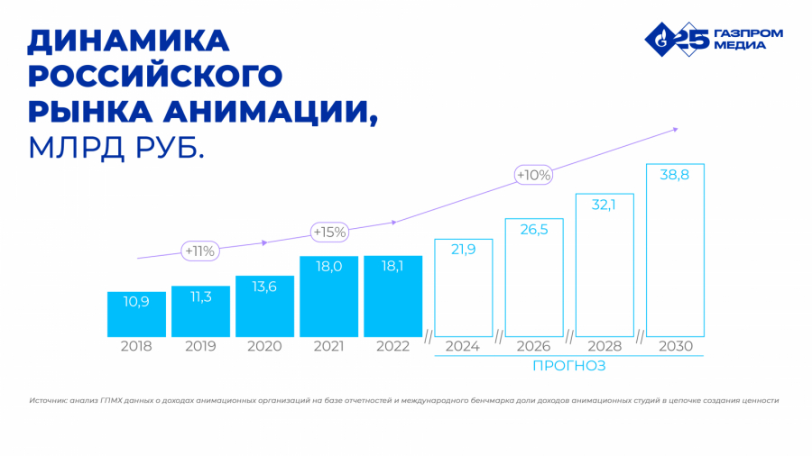
SAM:
Допустим, что есть доля людей, которая обучается на других курсах, тогда прогноз охвата: 50-70%
205*(50-70%)*70 =7,2 - 10,04 млрд. руб.
SОM: конверсия примерно равна 1-3 %
7,2 - 10,04 млрд. *(1-3%)=72-301 млн рублей
Метод «Снизу-вверх»
Допустим, что:
Целевая аудитория составляет 102,5 тысяч человек (из анализа «PAM TAM SAM SOM»)
Норма потребления – 1 покупка курса
Средняя стоимость курса составляет 70 тыс. рублей
Тогда 102 500 * 1 * 70 000=7, 175 млрд

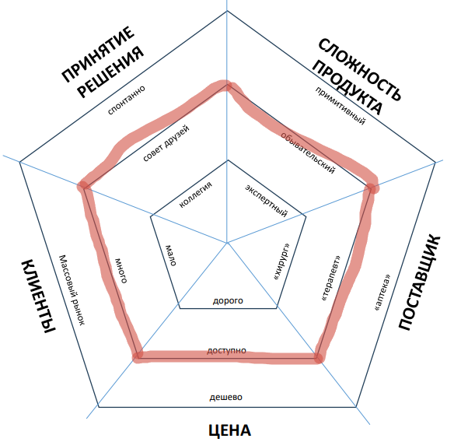
Оценка обусловлена тем, что :
- Цена ниже, чем у конкурентов , поскольку не все студенты могут позволить купить курс за 70+ тысяч рублей
- Курс направлен на людей, заинтересованных в сфере синематиков и геймдева,

